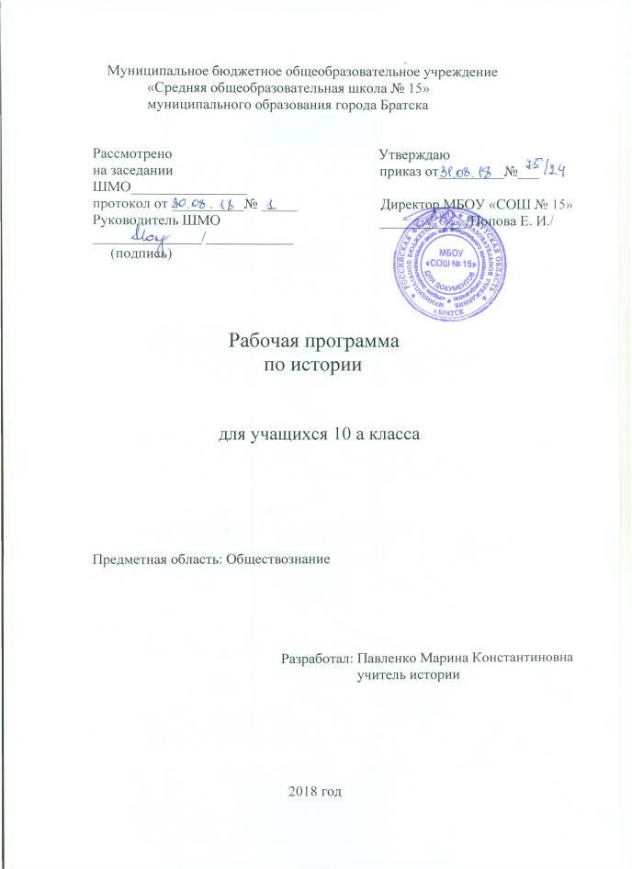

Пояснительная записка
Рабочая программа по истории для 10 класса составлена на основе федерального компонента государственного образовательного стандарта среднего полного общего образования и примерной образовательной программы по истории.
Цель:
воспитание гражданственности, национальной идентичности, развитие мировоззренческих убеждений на основе осмысления исторически сложившихся традиций, нравственных и социальных установок.
Задачи:
-развитие способности понимать исторические явления и процессы, определять собственную позицию по отношению к окружающей реальности;
-освоение систематизированных знаний об истории человечества, формирование целостного представления о месте и роли России в историческом процессе;
-формирование исторического мышления – способности рассматривать события и явления с точки зрения их исторической обусловленности сопоставлять различные версии и оценки исторических событий и личностей, определять собственное отношение к дискуссионным проблемам прошлого и современности.
Содержание : основные содержательные линии программы базового уровня исторического образования на ступени среднего (полного) общего образования реализуется в рамках 2-ух курсов: «История России» и «Всеобщая история». Изучение истории на базовом уровне направлено на более глубокое ознакомление учащихся с социокультурным опытом человечества, исторически сложившимися мировоззренческими системами, ролью России в историческом процессе.

Содержание программного материала:
I. Всеобщая история.
1. Пути и методы познания истории:
- Периодизация всемирной истории.
2. Первобытная эпоха:
- Архаичные цивилизации.
3. Первые государства Древнего мира:
- Цивилизации Древнего Востока.
4. Античная эпоха в истории человечества:
- Цивилизации Древнего Рима и Древней Греции.
5. Крушение империй Древнего Рима.
- Формирование европейской цивилизации.
6. Средневековые цивилизации (V-X в.в.)
- Средневековая цивилизация Европы. Экспансия ислама.
7. Эпоха классического Средневековья.
- Христианство. Крестовые походы. Средневековая цивилизация Востока. Традиционное общество. Средневековые войны.
8. Европа в раннее Новое время (позднее Средневековье).
- Новое время. Великие географические открытия. Модернизация. Реформация. Абсолютизм. Религиозные войны.
9. Время революционных потрясений и перемен:
- Буржуазные революции. Просвещение. Просвещённый абсолютизм.
10. Страны Европы и Америки в конце XVIII-XIXв.в.
- Промышленный переворот. Идейно – политическое развитие стран Западной Европы. Развитие науки и искусства.
11. Страны Азии и Африки в эпоху европейского господства. Новая система международных отношений.
- Колониализм. Колониальный раздел мира. Традиционализм стран Востока. Международные отношения.

II. История России.
1. Пред история народов России. Начало Руси:
- Особенности формирования праславянского этноса, Древнерусское государство. Принятие Христианства.
2.Русь в XI-XII в.в.6
- Княжеские усобицы. Ярослав Мудрый. Распад Древнерусского государства.
3. Русь в XIII- XV в.в.
- Нашествие монголо – татар. Иго. Нашествие крестоносцев. Начало объединения Руси. Московское княжество. Иван III. Культура и быт.
4. Россия в XVI в.:
- Реформы Ивана Грозного. Ливонская война.
Расширение Российского государства. Культура и быт.
5. Россия в XVII в.
-Смутное время. Начало правления Романовых. Присоединение Сибири. Правление Фёдора Романова и Софьи Алексеевны. Культура и быт. Церковная реформа.
6. Россия в конце XVII-XVIIIв.в.:
- Правление Петра I. Северная война. Дворцовые перевороты. Правление Екатерины II. Народные восстания . Правление Павла I.
7. Россия в первой половине XIX в.
- Правление Александра I. Отечественная война 1812 г. Декабристы. Правление Николая I. Крымская война. Наука, образование, культура. Русская церковь.
8. Россия во второй половине XIX в:
- Правление Александра II. Либеральные реформы, отмена крепостного права. Правление Александра III. Контрреформы. Начало правления Николая II. Образование, наука, культура. Православная церковь.

Требования к уровню подготовки учащихся.
1.Должен знать и понимать:
-основные факты, процессы и явления, характеризующие целостность и системность отечественной и всемирной истории;
-периодизацию всемирной и отечественной истории;
-современные версии и трактовки важнейших проблем;
-особенности исторического пути России, её роль в мировой истории.
2.Уметь:
- работать с источниками разного типа;
-анализировать историческую информацию различных источников;
-устанавливать причинно - следственные связи между явлениями;
-участвовать в дискуссиях по историческим проблемам, формулировать и аргументировать собственную позицию;
-выполнять тестовые задания различного уровня сложности.
3.Использовать приобретённые знания и умения в практической деятельности и повседневной жизни для:- определения собственной позиции по отношению явлениям современной жизни;
-соотнесения своих действий и поступков окружающих c исторически возникшими формами социального поведения;
-осознания себя как представителя исторически сложившегося сообщества, гражданина России.

Тематическое планирование
№п./п | Наименование разделов и тем | Всего часов
№п./п | Наименование разделов и тем | Всего часов | Контрольные работы | Практические работы | Лабораторные работы | экскурсии
 | I часть. Всеобщая история  Раздел 1.Меняющийся облик мира | 24
 | Глава 1. Пути и методы познания истории | 2
 | Раздел 2. Человечество на заре своей истории  Глава 2. Первобытная эпоха | 1
 | Глава 3.Первые государства древнего мира | 1
 | Глава 4. Античная эпоха в истории человечества | 1
 | Глава 5. Крушение империй Древнего Рима | 1
 | Раздел 3. Европа и Азия в Средние века | 5
 | Глава 6. Средневековые цивилизации (V – X в.в.) | 2
 | Глава 7. Эпоха классического Средневековья (XI – XV в.в.) | 3
 | Глав 8.Европа в раннее Новое время ( позднее Средне-вековье) | 3
 | Раздел 4. Новое время: эпоха европейского господства
 | Глава 9. Время революционных потрясений и перемен | 3
 | Глава 10. Страны Европы и Америки в конце XVIII-XI | 4
 | Глава 11. Страны Азии и Африки в эпоху европейского господства. Новая система международных отношений | 4
 | 2 часть. История России | 44
1 | Предыстория народов России. Начало Руси. | 4
2 | Русь в XI – XII в.в. | 4
3 | Русь в XIII – XV в.в. | 4
4 | Россия в XVI веке | 3
5 | Россия в XVII веке | 6
6 | Россия в конце XVII – XVIII в.в. | 7
7 | Россия в первой половине XIX века | 7
8 | Россия во второй половине XIX века | 9
 | Итого | 68

Календарно-тематическое планирование
№п./п | Наименование разделов и тем | Всего часов
№п./п | Наименование разделов и тем | Всего часов | дата | примечания
 | I часть. Всеобщая история  Раздел 1.Меняющийся облик мира | 24
 | Глава 1. Пути и методы познания истории | 2
1 | Этапы развития познания истории | 1 | 06.09.17 | § 1
2 | Закономерности и случайности в жизни народов. Проблемы периодизации всемирной истории | 1 | 07.09.17 | §2,3
 | Раздел 2. Человечество на заре своей истории  Глава 2. Первобытная эпоха | 1
3 | У истоков рода человеческого. Неолитическая революция | 1 | 13.09.17 | §4,5
 | Глава 3.Первые государства древнего мира | 1
4 | Деспотии Востока. Расширение ареала цивилизации | 1 | 14.09.17 | §6,7-8
 | Глава 4. Античная эпоха в истории человечества | 1
5 | Города – государства Греции и Италии. Борьба за господство над Средиземноморьем. Возвышение Рима | 1 | 20.09.17 | §9,10,11
5. | Глава 5. Крушение империй Древнего Рима | 1
6 | Изменение развития народов Евразии. Закат Римской империи | 1 | 21.09.17 | §12,13
 | Раздел 3. Европа и Азия в Средние века | 5
 | Глава 6. Средневековые цивилизации (V – X в.в.) | 2
7. | Мир эпохи Средневековья. Экспансия ислама | 1 | 27.09.17 | §14,15
8. | Период раннего феодализма в Западной и Центральной Европе. Византия и Восточная Европ | 1 | 28.09.17 | §16-17,18
 | Глава 7. Эпоха классического Средневековья ( XI – XV в.в.) | 3
9 | Западная Европа в XI- XIII в.в.. Инквизиция и крестовые походы | 1 | 04.10.17 | §19
10 | Общественно – политическое развитие государств в Европе. Государства Азии в период европейского Средневековья | 1 | 05.10.17 | §20-21,22
11 | Международные отношения и войны Средневековья. Духовная жизнь европейского Средневековья | 1 | 11.10.17 | §23-24,25
 | Глав 8.Европа в раннее Новое время ( позднее Средне-вековье) | 3
12 | Новое время: эпоха перемен. Великие географические открытия. Завоевание Америки | 1 | 12.10.17 | §26,27
13 | Западная Европа: социально – экономические и духовные факторы модернизации. Эпоха Реформации | 1 | 18.10.17 | §28-29
14 | Абсолютизм, религиозные войны и новая система международных отношений в Европе | 1 | 19.10.17 | §30-31
 | Раздел 4. Новое время: эпоха европейского господства
 | Глава 9. Время революционных потрясений и перемен | 3
15 | Первые буржуазные революции | 1 | 25.10.17 | §32
16 | Эпоха Просвещения и просвещённый абсолютизм | 1 | 26.10.17 | §33,34
17 | Великая французская революция и её последствия для Европы | 1 | 08.11.17 | §35,36
 | Глава 10. Страны Европы и Америки в конце XVIII-XIX | 4
18 | Промышленный переворот в Англии и его последствия. Европа: противоречия промышленной эпохи | 1 | 09.11.17 | §37,38
19 | Идейно – политическое развитие стран Западной Европы XIX в. Наука и искусство XVIII- XIXв.в. | 1 | 15.11.17 | §39,40
20 | Страны континентальной Европы в период промышленного переворота. Страны Западного полушария в XIX веке | 1 | 16.11.17 | §41-42,43
 | Глава 11. Страны Азии и Африки в эпоху европейского господства. Новая система международных отношений | 4
21 | Мир Востока в XVIII в: наступление колониальной системы | 1 | 22.11.17 | §44,45
22 | Колониализм и кризис «традиционного общества» в странах Востока | 1 | 23.11.17 | §46,47
23 | Эволюция системы международных отношений в Новое время. | 1 | 29.11.17 | §48
24 | Повторение, обобщение | 1 | 30.11.17
 | 2 часть. История России | 44
I | Предыстория народов России. Начало Руси. | 4
25 | Появление человека на территории Восточной Европы. Введение | 1 | 06.12.17 | §1
26 | Формирование народов. Появление славян. Славяне в V – VII в.в. Религия древних славян | 1 | 07.12.17 | §2,3,4
27 | Предпосылки образования Древнерусского государства. Появление государства у восточных славян | 1 | 13.12.17 | §5,6
28 | Русь в правление Игоря, Ольги и Святослава. Русь во времена Владимира Святославовича | 1 | 14.12.17 | 7,8
II | Русь в XI – XII в.в. | 4 | 20.12.17
29 | Правление Ярослава Мудрого. Русское общество в XI веке | 1 | 21.12.17 | §9,10-11
30 | Время новых русских усобиц. Владимир Мономах | 1 | 27.12.17 | §12,13
31 | Политическая раздробленность Руси. Киевское и Чернигово – Северское княжества. Галицко – Волынское княжество. Новгородская земля | 1 | 28.12.17 | §14,15
32 | Северо – Восточная Русь в XII – начале XIII в. Культура Руси X – начала XIII в. | 1 | 17.01.18 | §16,17,18
III | Русь в XIII – XV в.в. | 4
33 | Начало монголо – татарского вторжения. Монголо – татарское вторжение на Русь. Вторжение крестоносцев. Александр Невский | 1 | 18.01.18 | §19,20
34 | Хозяйство Руси и положение различных групп общества в XIV – XV в.в. Москва – центр объединения русских земель. Дмитрий Донской | 1 | 24.01.18 | §21,22
35 | Образование единого государства – России. Иван III | 1 | 25.01.18 | §23
36 | Культура и быт XIV – XV в.в. | 1 | 31.01.18 | §24
IV | Россия в XVI веке | 3
37 | Реформы Ивана Грозного. Внешняя политика Ивана Грозного. Российское многонациональное государство | 1 | 01.02.18 | §25,26
38 | В преддверии смуты | 1 | 07.02.18 | §27
39 | Культура и быт конца XV – XVI в.в. | 1 | 08.02.18 | §28, 29
V | Россия в XVII веке | 6
40 | Смутное время | 1 | 14.02.18 | §30,31
41 | Первые Романовы. «Священство» и «царство» | 1 | 15.02.18 | §32,33
42 | «Бунташный век». Хозяйство и сословия | 1 | 21.02.18 | §34,35
43 | Внешняя политика России в XVII в. Присоединение Сибири. Нерусские народы России | 1 | 22.02.18 | §36,37
44 | Правление Федора Алексеевича и Софьи Алексеевны. Культура и быт в XII в. | 1 | 28.02.18 | §38
45 | Промежуточная аттестация тест «Россия в XVII веке» | 1 | 01.03.18 | §39,40
VI | Россия в конце XVII – XVIII в.в. | 7
46 | Начало славных дел Петра | 1 | 07.03.18 | §41
47 | Эпоха Петра Великого. Северная война и преобразования. Продолжение Северной войны | 1 | 14.03.18 | §42,43
48 | Реформы Петра Великого. Окончание Северной войны. Конец правления Петра I. Личность Петра Великого | 1 | 15.03.18 | §44,45
49 | Эпоха дворцовых переворотов. Семилетняя война. «Золотой век» Екатерины II | 1 | 28.03.18 | §46,47
50 | Внешняя политика России во второй половине XVIII века. Великие русские полководцы и флотоводцы | 1 | 29.03.18 | §48,49
51 | Русская церковь в XVIII в. Хозяйственное развитие России в XVIII в. Сословия и социальные группы. Народы России | 1 | 04.04.18 | §50,51
52 | От Булавина до Пугачева. Культура, духовная жизнь и быт в XVIII в | 1 | 05.04.18 | §52,53,54
VII | Россия в первой половине XIX века | 7
53 | Россия в начале XIX века. Короткое царствование Павла I. Начало царствования Александра I | 1 | 11.04.18 | §55,56
54 | Начало Отечественной войны 1812 г. Завершение Отечественной войны 1812 г. Освободительный поход русской армии | 1 | 122.04.18 | §57,58
55 | Внутренняя политика Александра I после Отечественной войны. Выступление декабристов | 1 | 12.04.18 | §59
56 | Начало правления Николая I. Попытки укрепить империю | 1 | 18.04.18 | §60,61
57 | Общественная жизнь при Николае I. Крымская война | 1 | 19.04.18 | §62,63
58 | Образование и наука в первой половине XIX в. Золотой век русской культуры | 1 | 25.04.18 | §64,65,66
59 | Русская православная церковь в первой половине XIX века | 1 | 26.04.18 | §67
VIII | Россия во второй половине XIX века | 9
60 | Накануне отмены крепостного права. Отмена крепостного права в России | 1 | 02.04.18 | §68,69
61 | Основные положения реформы 19 февраля 1861 г. Государственные преобразования 60 – 70 х г.г. XIX в. | 1 | 03.04.18 | §70,71
62 | Внешняя политика России в 60 – 70 -е г.г. XIX в. Русско – турецкая война 1877 – 1878 г.г. Промежуточная аттестация (тест).«Крепостное право». | 1 | 10.04.18 | §72,73
63 | Промышленность и транспорт в пореформенной России. Сельское хозяйство после отмены крепостного права | 1 | 16.04.18 | §74,75
64 | Общественное движение в 60 – 70 –е г.г. XIX в. Внутреннее положение России после русско – турецкой войны 1877 – 1878 г.г. | 1 | 17.04.18 | §76,77
65 | Россия в конце XIX в. Промышленный подъём 90 – х г.г. XIX в. Достижения и просчёты | 1 | 23.04.18 | §78,79
66 | Россия в первые годы правления Николая II | 1 | 24.04.18 | §80
67 | Образование и наука во второй половине XIX в . Архитектура, скульптура и живопись | 1 |  | §81,82
68 | Театр, музыка, печать и книгоиздательское дело. Русская православная церковь во второй половине XIX в. | 1 |  | §83,84
 | Итого | 68

Форма промежуточной аттестации

№п/п | Форма
1 | Тест «Россия в XVII веке» | 01.03.17

Лист корректировки программы.

№п/п | Тема урока | Дата
1

